**MANUAL DE USUARIO**

**Proceso de Instalación:**

Para poder conectar el programa a la base y que la información se vaya actualizando conforme se está utilizando, se necesitará el gestor mariadb.

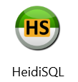Para la función correcta de la base, debe tener instalado el programa Heidi ya que es la aplicación que utiliza mariadb para gestionar las bases de datos

En la instalación únicamente se debe utilizar el archivo ejecutable que se generó, esta mediante hacer doble click sobre el mismo.



Al ejecutar la aplicación lo primero que saldrá será un cuadro con el login:

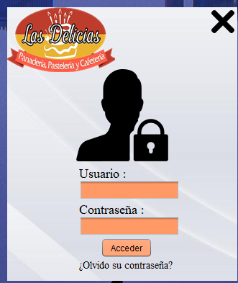

Procederemos a ingresar a la aplicación con los siguientes datos:

**Usuario:** admin

**Contraseña:** admin123

Y presionamos acceder Más adelante se indica como cambiar la contraseña en caso que lo desee.

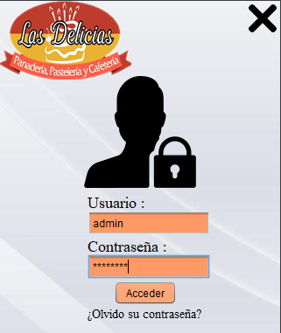

Se abrirá el menú principal, así como este:



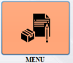Si desea ver el menú disponible para el día se dará click en la opción de

y saldrá una ventana como la siguiente, en la cual lo podrá visualizar, si se desea regresar al menú principal debe dar click sobre el icono de la esquina inferior derecha

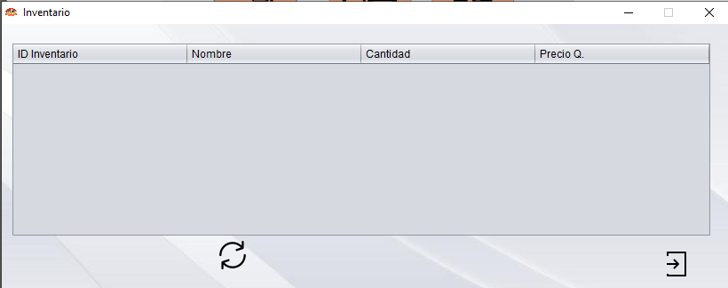

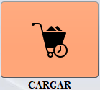Luego Si desea insertar más productos para vender durante el día, entonces seleccione la opción **CARGAR**

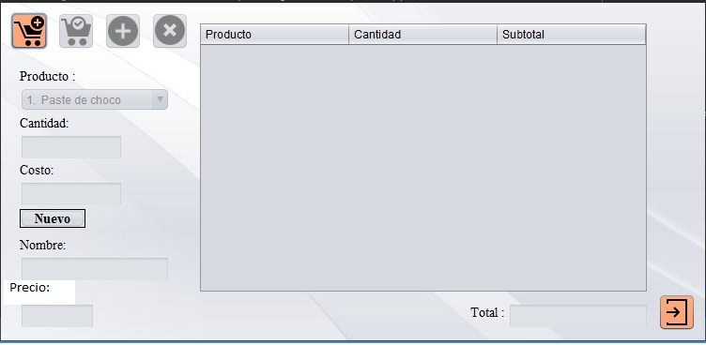

Si deseamos agregar un producto existente se debe seleccionar el carrito con el signo más en la esquina superior izquierda:

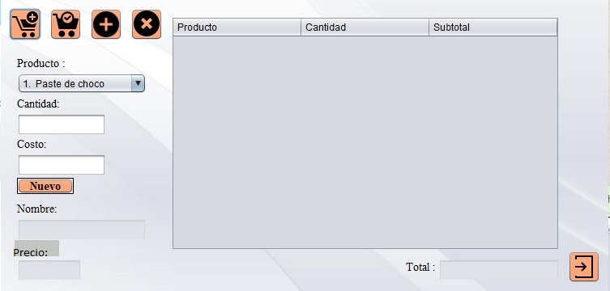Entonces se habilitarán el resto de botones y espacios para poder agregar la cantidad nueva que se desea cargar al menú.

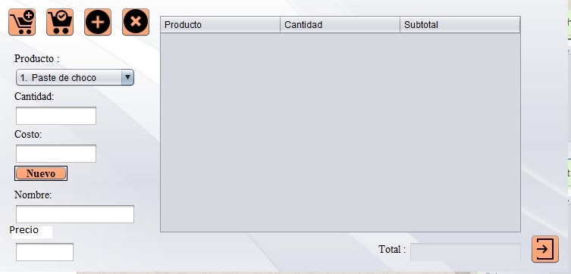Si se desea agregar un producto totalmente nuevo, entonces se debe de dar click en el botón que dice para que se habiliten las casillas para su debido registro



Para eliminar/cancelar un cargo unicamente debe presionar el botón:

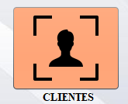Y se borrara todo lo que haya escritro en pantalla.

Si desea agregar, un nuevo cliente debe seleccionar el siguiente botón:

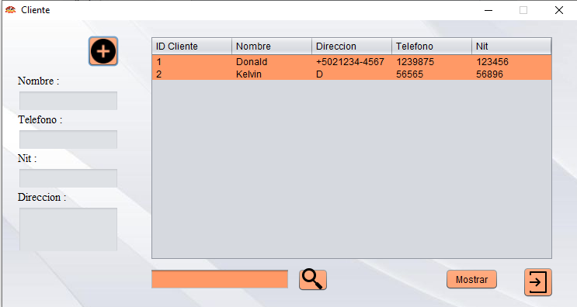Y se desplegará la siguiente ventana donde se desplegará un listado con los clientes actuales:

Si desea agregar un nuevo cliente debe dar click en el botón

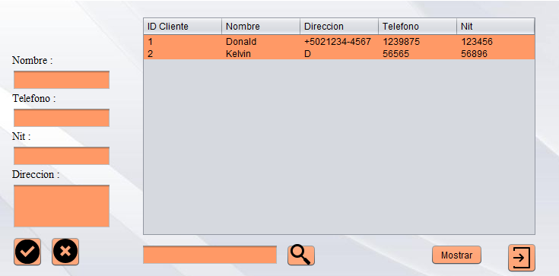Entonces se habilitarán las casillas para llenar los datos correspondientes, solo es cuestión de llenarlas y presionar el icono con el cheque para confirmar



Si desea regresar al menú nuevamente presiones el botón

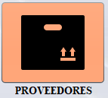De la misma manera, para ingresar o ver los proveedores se debe presionar el siguiente botón:

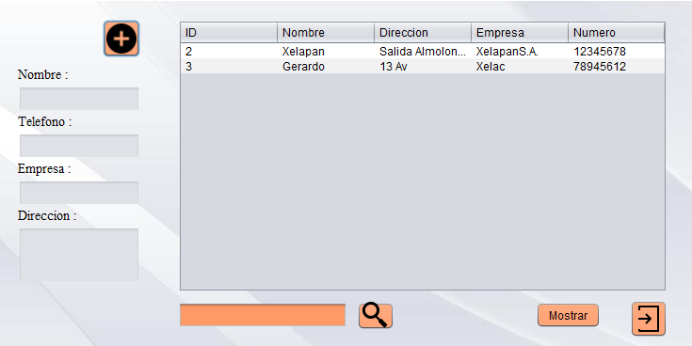Y aparecerá la siguiente ventana:

Si desea agregar un nuevo proveedor debe dar click en el botón

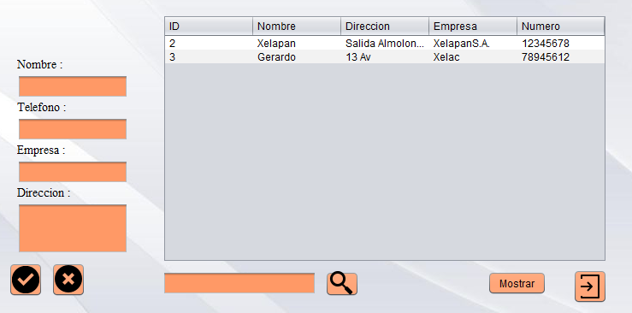Entonces se habilitarán las casillas para llenar los datos correspondientes, solo es cuestión de llenarlas y presionar el icono con el cheque para confirmar.

Si desea regresar al menú nuevamente presiones el botón

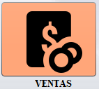Si desea realizar una venta debe ingresar una nueva venta, debe seleccionar el siguiente botón:

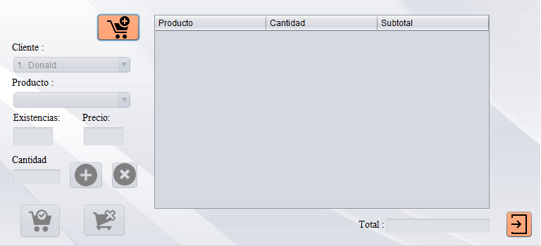Y se abrirá la siguiente ventana:

Si desea realizar una nueva venta se debe seleccionar el carrito con el signo más en la esquina superior izquierda:



Para confirmar agregar varios productos a la venta debe presionar

Y para confirmar la compra debe presionar:

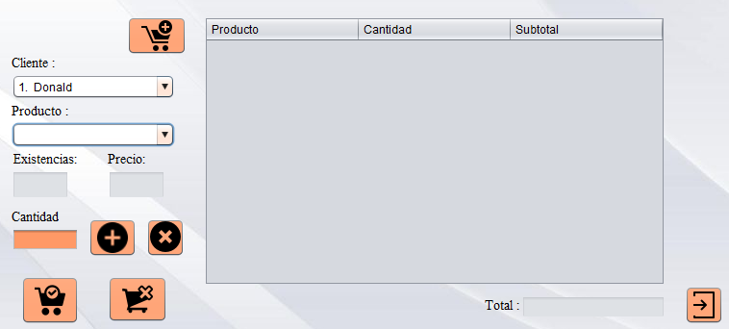

Para cancelar una venta únicamente debe presionar el botón: 

Ahora si ya insertó la venta por error, antes de abandonar el menú de venta puede eliminar la venta de la base de datos presionando:

Si desea regresar al menú nuevamente presiones el botón

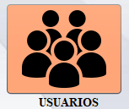

Para poder manejar los usuarios debe ingresar a

Y se abrirá la siguiente ventana:

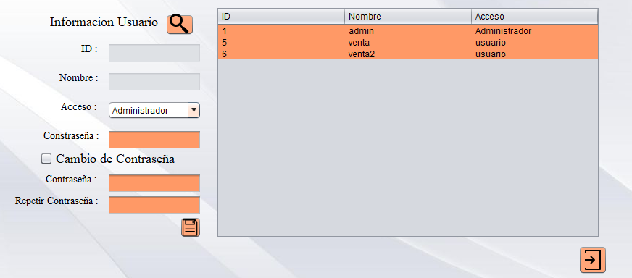

Debe seleccionar uno de los usuarios dentro de la tabla y presionar el botón:

Entonces eso le permitirá al administrador cambiar la contraseña de si mismo o de algún otro vendedor siempre y cuando sepan la contraseña anterior.

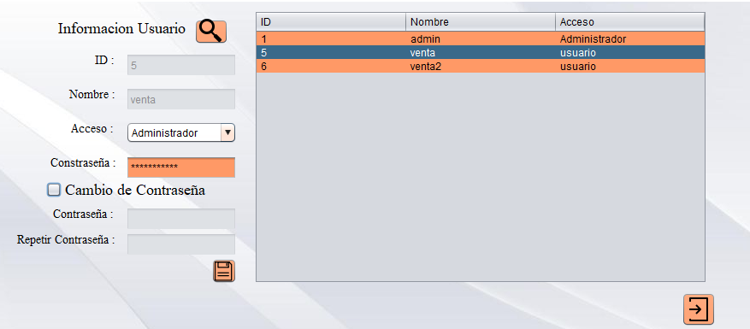

Para poder realizar el cambio de contraseña debe habilitar la opción del cambio y luego ya puede cambiarla y presione el botón de guardar:

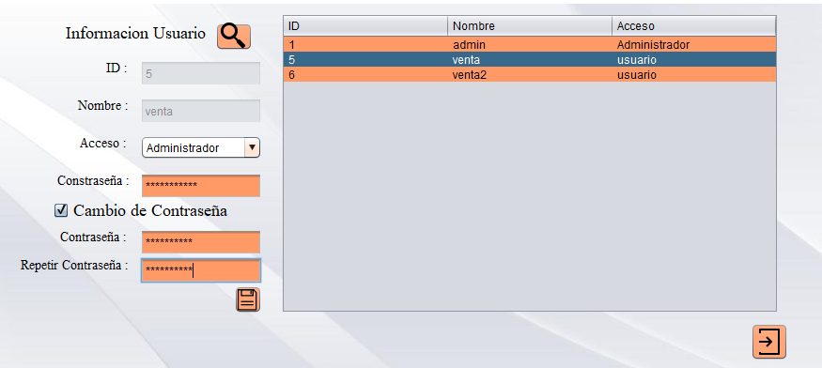

Si desea regresar al menú nuevamente presiones el botón

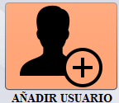

Para añadir un nuevo usuario debe entrar en la siguiente opción:

Debe llenar todos los campos que se indican y seleccionar que tipo de acceso va a tener si administrador o vendedor.

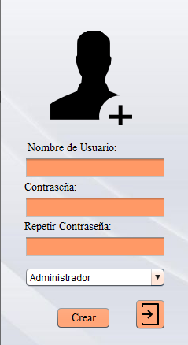

Si desea regresar al menú nuevamente presiones el botón

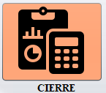Para realizar el cierre diario debe ingresar en la siguiente opción:

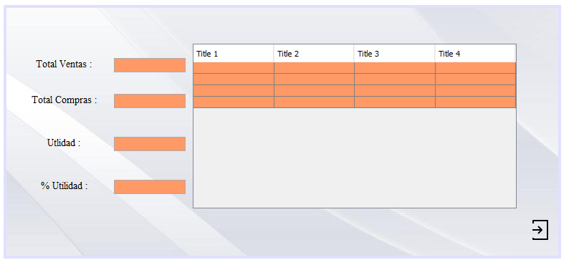Aparecerá el siguiente cuadro el cual mostrará el total de los costos basados en las comparas y el total de las ventas, así como la utilidad entre ellos.

Finalmente, para cerrar sesión debe presionar este botón:

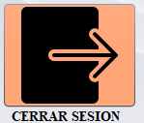

Para un usuario que no es administrador este es el menú que se le mostrará:

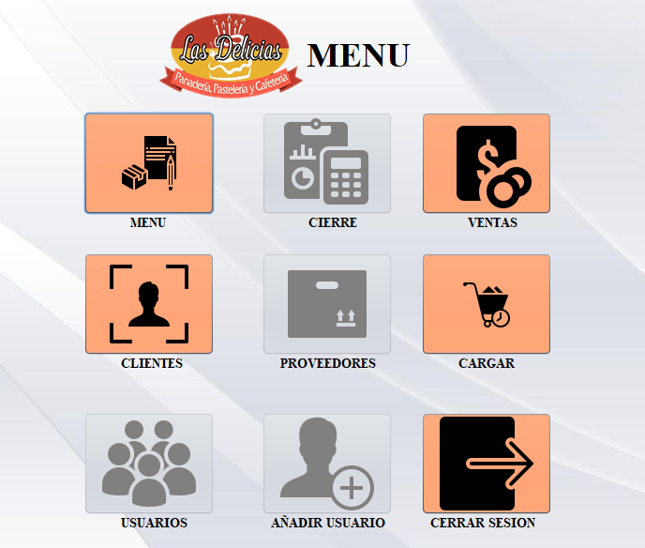

Repositorios de GitHub con el proyecto:

1. <https://github.com/ErickLima98/Cafeteria2> (Primera parte)
2. <https://github.com/ErickLima98/ProyectoBD> (Segunda parte)